**ПЛИТА № 7**

|  |  |  |  |  |  |  |  |  |  |
| --- | --- | --- | --- | --- | --- | --- | --- | --- | --- |
| **№ п/п** | **ФИО** | **Дата рождения** | **Родственники** | **Материалы о солдате** | | | | | |
| **Воспоминания родственников, документы из семейных архивов** | **Электронный альбом** | **Материалы музея**  **школы** | **Книги регистрации военкомата**  **г. Новочеркасска**  **1941-1945гг.** | **Книга «Память народа»** | **Примечание** |
| 1 | Лукьянов Алексей Николаевич | **_** |  |  | **_** |  |  |  |  |
| 2 | Лукьянов Алексей Петрович | **1916** |  |  | есть |  |  |  |  |
| 3 | Лукьянов Алексей Сергеевич | **1901** |  |  | есть |  |  |  |  |
| 4 | Лукьянов Василий Павлович | **1915** |  |  | есть |  |  |  |  |
| 5 | Лукьянов Георгий Иванович | **-** |  |  |  |  |  |  |  |
| 6 | Лукьянов Данил Николаевич | **-** |  |  |  |  |  |  |  |
| 7 | Лукьянов Ефим Федорович | **1902** |  |  | есть |  |  |  | **Ефрем?** |
| 8 | Лукьянов Иван Алексеевич | **1898** |  |  | есть |  |  |  | **Андреевич?** |
| 9 | Лукьянов Иван Самойлович | **1906** |  |  | есть |  |  |  |  |
| 10 | Лукьянов Пантелей Николаевич | **-** |  |  |  |  |  |  |  |
| 11 | Лукьянов Пантелей Николаевич | **-** |  |  |  |  |  |  |  |
| 12 | Лукьянов Яков Никифорович | **1913** |  |  | есть |  |  |  | **Никандрович?** |
| 13 | Лукьянов Филип Самойлович | **1903** |  |  | есть |  |  |  |  |
| 14 | Любченков Василий Григорьевич | **-** |  |  |  |  |  |  |  |
| 15 | Макаров Николай Иванович | **-** |  |  |  |  |  |  |  |
| 16 | Малов Алексей Денисович | **1914** |  |  | есть |  |  |  |  |
| 17 | Малов Иван Денисович | **-** |  |  |  |  |  |  |  |
| 18 | Малов Константин Денисович | **1942** |  |  | есть |  |  |  | **Дмитриевич** |
| 19 | **Малов М. П.** | - |  |  |  |  |  |  |  |

**Лукьянов**

**Алексей Петрович**

___________

|  |  |  |  |  |  |  |
| --- | --- | --- | --- | --- | --- | --- |
| **Дата рождения**    __.__.1916    **Дата и место призыва**    __.01.1942 Новочеркасский ГВК, Ростовская обл., г. Новочеркасск    **Дата выбытия**    __.05.1943    **Причина выбытия**    пропал без вести    **Источник информации**    ЦАМО    **Номер фонда ист. информации**    58    **Номер описи ист. информации**    977520    **Номер дела ист. информации**    635  **Информация о донесении**   |  | | --- | |  | | **Номер донесения:** 59301 | | **Тип донесения:** Донесения послевоенного периода | | **Дата донесения:** 12.08.1947 | | **Название части:** новочеркасский ГВК ростовской обл. | | C:\Users\tcher\Desktop\Донесение № 47874 и др. документы\Лукьянов Алексей Петр., Матвеев Мих.Вик., Маслов Влад-р Козмич.jpg |

**Лукьянов**

**Василий Павлович**

Красноармеец

|  |  |  |  |  |  |
| --- | --- | --- | --- | --- | --- |
| **Дата рождения**    __.__.1915    **Дата и место призыва**    15.05.1941 Новочеркасский ГВК, Ростовская обл., г. Новочеркасск    **Дата выбытия**    __.05.1943    **Причина выбытия**    пропал без вести    **Источник информации**    ЦАМО    **Номер фонда ист. информации**    58    **Номер описи ист. информации**    977520    **Номер дела ист. информации**    433  **Информация о донесении**   |  | | --- | |  | | **Номер донесения:** 47874 | | **Дата донесения:** 03.07.1947 | | **Дата выбытия**  28.07.1944  **Страна захоронения**  Беларусь  **Место захоронения** г. Гродно, ул. Тихая | | C:\Users\tcher\Desktop\Донесение № 47874\Лукьянов, Матлахов, Никольцевы (3 солдата).jpg |

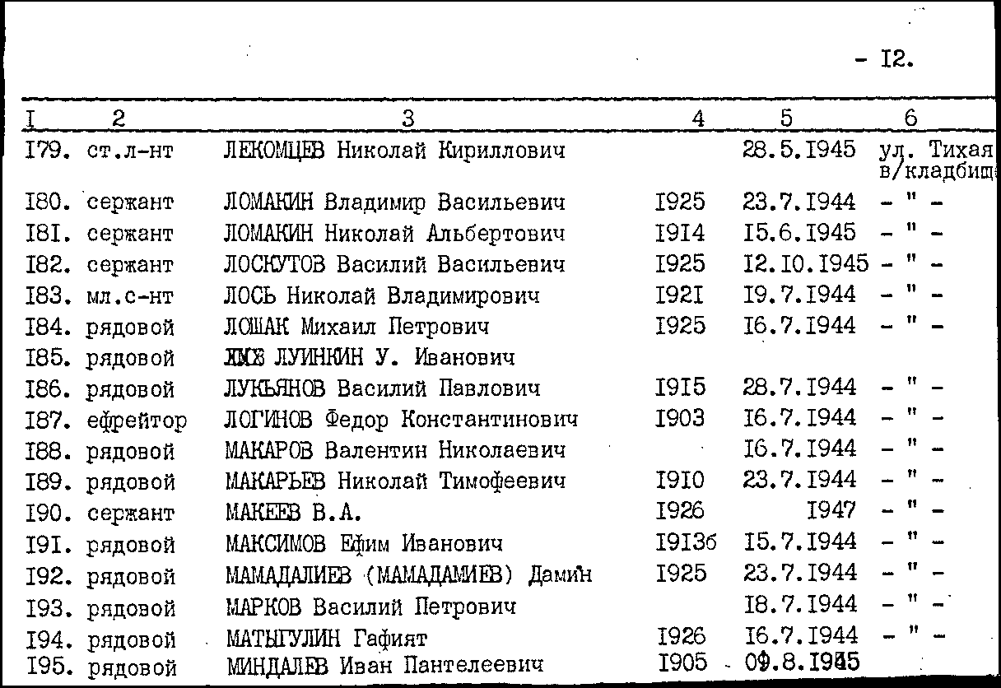

**Лукьянов**

**Иван Андреевич**

гв. Рядовой

|  |  |  |  |  |  |  |  |  |  |
| --- | --- | --- | --- | --- | --- | --- | --- | --- | --- |
| Дата рождения  __.__.1898  Место рождения  Ростовская обл., г. Новочеркасск  Место призыва  Новочеркасский РВК, Ростовская обл., Новочеркасский р-н  Воинская часть  246 гв. ап 109 гв. сд ( [246 гв. ап](https://pamyat-naroda.ru/warunit/246%20гв.%20ап/), [109 гв. сд](https://pamyat-naroda.ru/warunit/109%20гв.%20сд/) )  Дата поступления на службу  _01_.12.1941  Кто наградил  246 гв. ап ( [246 гв. ап](https://pamyat-naroda.ru/warunit/246%20гв.%20ап/), [109 гв. сд](https://pamyat-naroda.ru/warunit/109%20гв.%20сд/) )  Наименование награды  Медаль «За отвагу»  Номер фонда ист. информации  33  Номер описи ист. информации  687572  Номер дела ист. информации  2501  Архив  ЦАМО | **Медаль «За отвагу»**  https://pamyat-naroda.ru/bitrix/templates/pn/img/awards/new/Medal_Za_Otvagu.png   |  | | --- | | Приказ подразделения | | №: 12/н от: 16.09.1945 | | Издан: 246 гв. ап 109 гв. сд | | Архив: ЦАМО | | Фонд: 33 | | Опись: 687572 | | Ед.хранения: 2501 | | № записи: 37781505  Рассекречено в соответствии с приказом Министра обороны РФ от 8 мая 2007 года N181 «О рассекречивании архивных документов Красной Армии и Военно-Морского Флота за период Великой Отечественной войны 1941-1945 годов» (с изменениями на 30 мая 2009 года) |   Страница боевой операции |

**Лукьянов**

**Филип Самойлович**

Красноармеец

|  |  |  |  |  |  |  |
| --- | --- | --- | --- | --- | --- | --- |
| **Дата рождения**    __.__.1903    **Место рождения**    Ростовская обл., Кривянский р-н, ст. Гру, с/с Щевка    **Дата и место призыва**    Новочеркасский РВК, Ростовская обл., Новочеркасский р-н    **Последнее место службы**    24 гв. сд ( [24 гв. сд](https://pamyat-naroda.ru/warunit/24%20%D0%B3%D0%B2.%20%D1%81%D0%B4/) )    **Дата выбытия**    07.08.1943    **Причина выбытия**    убит    **Первичное место захоронения**    Украинская ССР, Сталинская обл., Снежнянский р-н, с. Дмитриевка    **Источник информации**    ЦАМО  **Информация о донесении**   |  | | --- | |  | | **Номер донесения:** 30559 | | **Тип донесения:** Донесения о безвозвратных потерях | | **Дата донесения:** 24.06.1943 | | **Название части:** 24 гв. сд | | C:\Users\tcher\Desktop\00000251.jpg |

**Лукьянов**

**Яков Никандрович**

красноармеец

**Дата рождения**

__.__.1913

**Место рождения**

Ростовская обл., Новочеркасский р-н, г. Новочеркасск, ст. Грушевская

**Последнее место службы**

954 сп 194 сд ( [954 сп](https://pamyat-naroda.ru/warunit/954%20%D1%81%D0%BF/), [194 сд](https://pamyat-naroda.ru/warunit/194%20%D1%81%D0%B4/) )

**Дата выбытия**

12.08.1944

**Причина выбытия**

погиб

**Первичное место захоронения**

Белорусская ССР, Белостокская обл., Бельский р-н, д. Новотопчева, юго-западнее, 1 км, лес, могила № 5, ряд 3, 3-й слева

**Источник информации**

ЦАМО

**Информация о донесении**

|  |
| --- |
|  |
| **Номер донесения:** 45 |
| **Тип донесения:** Книга погребения |
| **Дата донесения:** 01.07.1942 - 01.09.1944 |
| **Название части:** 194 сд |

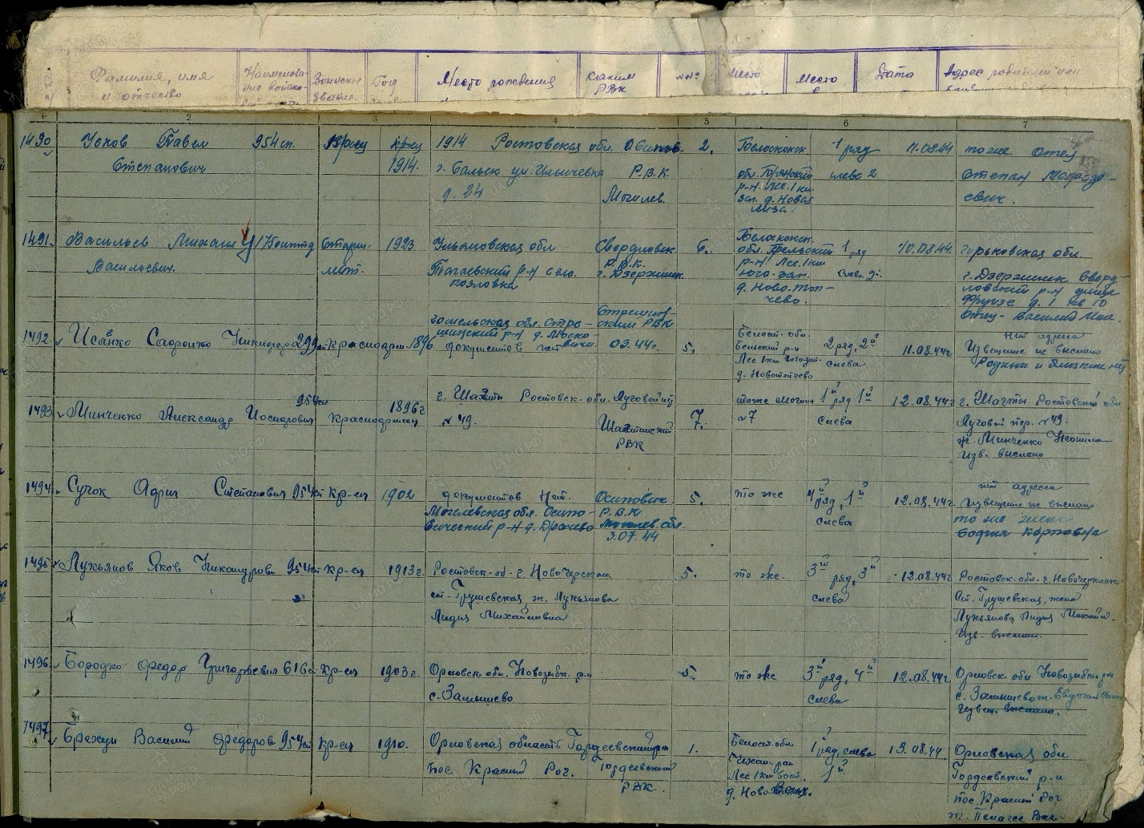

**Малов**

**Алексей Денисович в т. 325**

мл. сержант

**Дата рождения**

__.__.1914

**Место призыва**

Новочеркасский РВК, Ростовская обл., Новочеркасский р-н

**Дата поступления на службу**

26.07.1941

**Кто наградил**

142 сп 2 Белорусского фронта ( [142 сп](https://pamyat-naroda.ru/warunit/142%20%D1%81%D0%BF/), [2 Белорусского фронта](https://pamyat-naroda.ru/warunit/2%20%D0%91%D0%B5%D0%BB%D0%BE%D1%80%D1%83%D1%81%D1%81%D0%BA%D0%BE%D0%B3%D0%BE%20%D1%84%D1%80%D0%BE%D0%BD%D1%82%D0%B0/) )

**Наименование награды**

Медаль «За отвагу»

**Номер фонда ист. информации**

33

**Номер описи ист. информации**

690155

**Номер дела ист. информации**

4049

**Архив**

ЦАМО

|  |
| --- |
| **Приказ подразделения** |
| **№:** 145/н **от:** 25.12.1944 |
| **Издан:** 142 сп 5 сд 2 Белорусского фронта |
| **Архив:** ЦАМО |
| **Фонд:** 33 |
| **Опись:** 690155 |
| **Ед.хранения:** 4049 |
| **№ записи:** 33953133 |

**Медаль «За отвагу»**

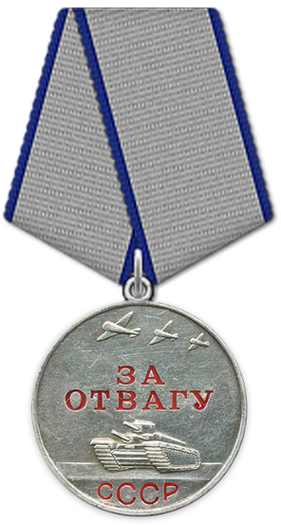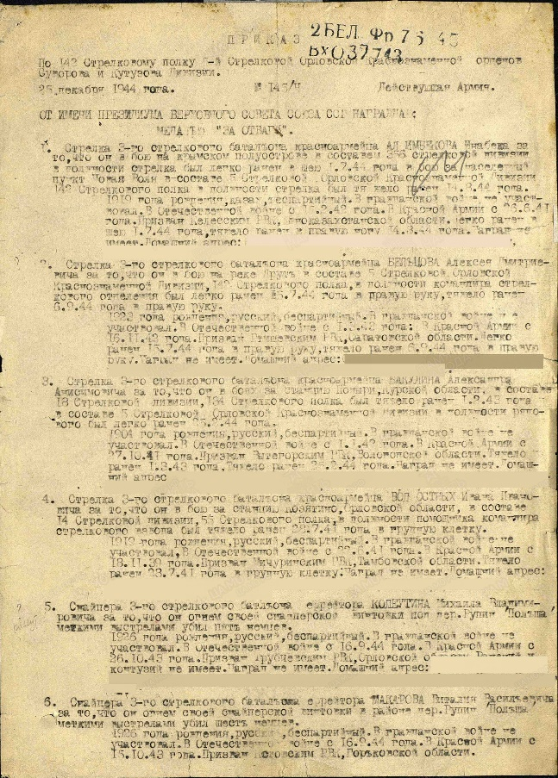 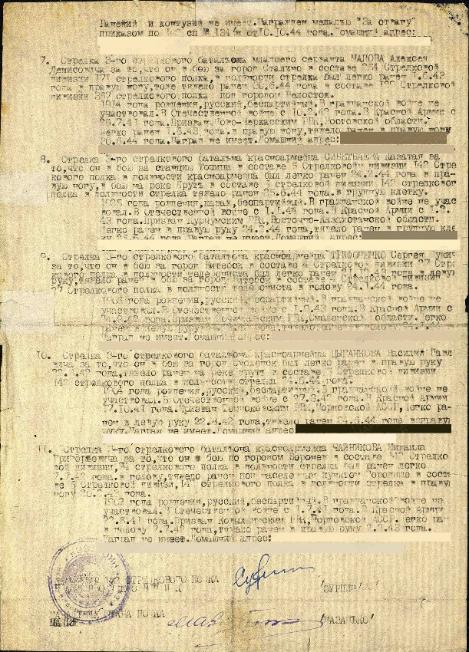



**Лукьянов**

**Алексей Сергеевич**

Рядовой, жена – Лукьянова Ефросинья Яковлевна

|  |  |  |  |  |  |  |
| --- | --- | --- | --- | --- | --- | --- |
| **Дата рождения**    __.__.1901    **Место рождения**    Ростовская обл., Новочеркасский р-н, Грушевский с/с    **Дата и место призыва**    __.06.1941 Новочеркасский ГВК, Ростовская обл., г. Новочеркасск    **Дата выбытия**    __.05.1943    **Причина выбытия**    пропал без вести    **Источник информации**    ЦАМО    **Номер фонда ист. информации**    58    **Номер описи ист. информации**    18004    **Номер дела ист. информации**    554  **Информация о донесении**   |  | | --- | |  | | **Номер донесения:** 75157 | | **Тип донесения:** Донесения послевоенного периода | | **Дата донесения:** 09.09.1946 | | **Название части:** новочеркасский ГВК ростовской обл. | | C:\Users\tcher\Desktop\00000321.jpg |

**Лукьянов**

**Ефрем Федотович в т. 337**

красноармеец

**Дата рождения**

__.__.1902

**Место рождения**

Ростовская обл., Кривандинский р-н, ст. Грушевка

**Дата и место призыва**

Новочеркасский РВК, Ростовская обл., Новочеркасский р-н

**Последнее место службы**

штаб 393 сд ( [393 сд](https://pamyat-naroda.ru/warunit/393%20%D1%81%D0%B4/) )

**Дата выбытия**

04.03.1942

**Причина выбытия**

пропал без вести

**Место выбытия**

Украинская ССР, Харьковская обл., Сахновщинский р-н, с. Тарасовка, рядом

**Источник информации**

ЦАМО

**Номер фонда ист. информации**

58

**Номер описи ист. информации**

818883

**Номер дела ист. информации**

605

**Информация о донесении**

|  |
| --- |
|  |
| **Номер донесения:** 4104 |
| **Тип донесения:** Донесения о безвозвратных потерях |
| **Дата донесения:** 31.03.1942 |
| **Название части:** штаб 393 сд |

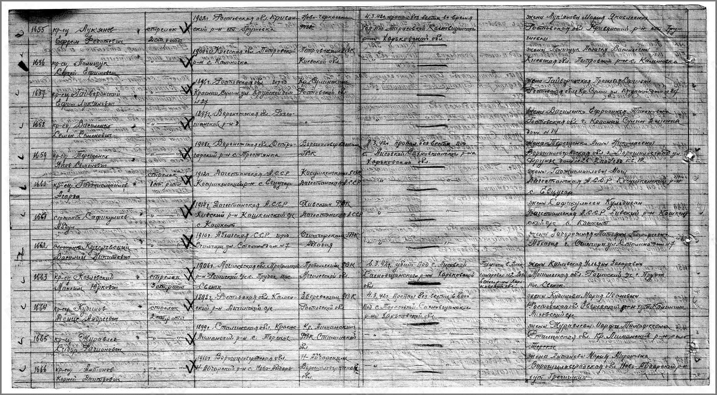

**Лукьянов**

**Иван Самуилович**

Красноармеец

|  |  |  |  |  |  |  |
| --- | --- | --- | --- | --- | --- | --- |
| **Дата рождения**    __.__.1906    **Дата и место призыва**    04.05.1942 Новочеркасский ГВК, Ростовская обл., г. Новочеркасск    **Дата выбытия**    __.11.1943    **Причина выбытия**    пропал без вести    **Источник информации**    ЦАМО    **Номер фонда ист. информации**    58    **Номер описи ист. информации**    977520    **Номер дела ист. информации**    228  **Информация о донесении**   |  | | --- | |  | | **Номер донесения:** 23358 | | **Тип донесения:** Донесения послевоенного периода | | **Дата донесения:** 01.04.1947 | | **Название части:** новочеркасский ГВК ростовской обл. | | D:\10.02.2020 документы солдат\00000035.jpg |

**Мялов (Малов?)**

**Константин Дмитриевич**

красноармеец

**Место рождения**

Ростовская обл., с/с Грушевский

**Дата и место призыва**

Новочеркасский ГВК, Ростовская обл., г. Новочеркасск

**Последнее место службы**

341 сд( [341сд](https://pamyat-naroda.ru/warunit/341%20%D1%81%D0%B4/) )

**Дата выбытия**

21.01.1942

**Причина выбытия**

убит

**Первичное место захоронения**

Украинская ССР, Харьковская обл., Барвенковский р-н, с. Великая Камышеваха

**Источник информации**

ЦАМО

**Номер фонда ист. информации**

58

**Номер описи ист. информации**

818883

**Номер дела ист. информации**

1196

**Информация о донесении**

|  |
| --- |
|  |
| **Номер донесения:** 2043 |
| **Тип донесения:** Донесения о безвозвратных потерях |
| **Дата донесения:** 20.02.1942 |
| **Название части:** упр. 341 сд |

